Автоматизированная информационная система «ИМЦ:ТФОМС»
подсистема «Специализированный электронный документооборот ТФОМС»

Руководство пользователя
версия: 2.3 от 30.05.2024

ООО «ИМЦ»

2024
Оглавление
Аннотация 4
1. Вход в систему 5
2. Главный экран 6
3. Журнал документов 7
3.1. Поиск документов 8
3.2. Настройка шаблонов фильтрации 8
3.3. Использование маркеров 10
3.4. Регистрация документа 11
3.5. Подписание документа 11
3.6. Открытие файла документа 13
3.7. Принятие документа 14
3.8. Отклонение документа 14
3.9. Отправка документа на проверку 14
3.10. Запрос уточнение по документу 14
3.11. Согласование документа 14
3.12 Отклонение после подписания 14
3.13. Выгрузка листа подписания 15
3.14. Регистрация версии документа 15
3.15. Регистрация ответного документа 16
3.16. Удаление документов 17
3.17. Проверка валидности подписи 17
4. Справочники 18
4.1 Типы документов 18
4.2 Статусы документов 21
4.3 Обработки документов 21
5. Уполномоченные подписанты 23
5.1 Регистрация уполномоченных подписантов 24
5.2 Согласование уполномоченных подписантов 27
5.3 Аннулирование уполномоченных подписантов 28
6. Аналитика 29
Приложение А 30
Общесистемный функционал 30
Сообщения 32
Пользователи 35
Роли 37
Правила работы с электронной подписью 38
Приложение Б. История изменений 41

Аннотация
Информационная система «Специализированный электронный документооборот ТФОМС» (далее - Система) представляет собой «облачный» сервис для удалённой работы пользователей с данными при помощи веб-браузера (Chromium Gost, Google Chrome, Yandex-Браузер, корректная работа в других веб-браузерах не гарантирована).
Рабочее место сотрудника должно быть оснащено операционной системой, в случае Windows, не младше версии Windows 7.
Данный документ представляет собой руководство пользователей медицинской организации (далее – МО), страховой медицинской организации (далее – СМО) и территориального фонда обязательного медицинского страхования (далее – ТФОМС).
Основной задачей пользователя, работающего с Системой, является:
- загрузка документов в Систему;
- подписание, загруженных в Систему, документов электронной подписью;
- согласование документов, загруженных в Систему, другими пользователями;
- управление Системой.
Доступ к информационному ресурсу предоставлен всем МО, СМО и осуществляется по защищённому каналу VipNet.

- Вход в систему
Для входа в Систему необходимо:
1. Перейти по ссылке, полученной от оператора Системы (далее – Оператор);
2. Ввести данные учётной записи: логин и пароль, которые были сообщены уполномоченному сотруднику Оператором (Рисунок 1) и нажать войти;
3. Для авторизации с помощью сертификата электронной подписи (ЭП), необходим нажать на кнопку «Эл. подпись» в правой части, в следствии чего форма переключится в режим входа по ЭП (Рисунок 2) и нажать войти:

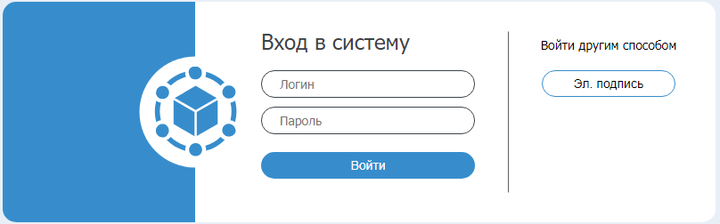
Рисунок 1. Вход в Систему с помощью логина и пароля

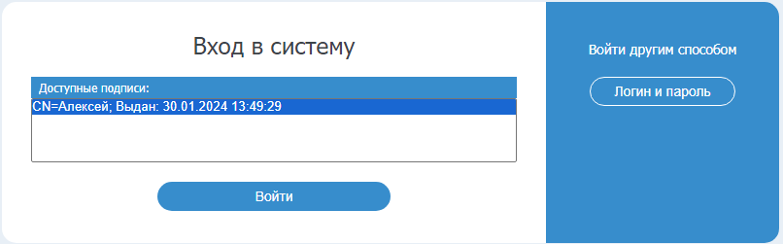
Рисунок 2. Вход в Систему с помощью ЭП.

* Примечание: возможность авторизации пользователя с помощью ЭП открывается после соответствующей настройки администратором Системы.
- Главный экран
После входа в Систему пользователь будет перенаправлен на главный экран Системы (Рисунок 3):
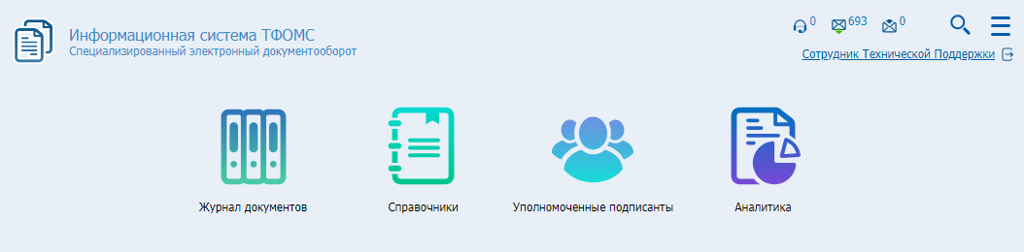
Рисунок 3. Главный экран
Режимы работы с Системой:
- Журнал документов – основной режим, позволяет просматривать журнал, загруженных в Систему, документов, выполнять загрузку новых документов, подписывать электронной подписью и согласовывать ранее загруженные документы, удалять черновики документов.
- Справочники – режим, в котором администратор Системы имеет возможность настроить логику обработки документов.
- Уполномоченные подписанты – режим, в котором формируется список уполномоченных лиц, имеющих права подписи документов.
- Аналитика – режим, позволяющий формировать аналитические документы о работе Системы.
Возможные роли пользователей в Системе:
- 90: СЭД: Пользователь СМО и 91: СЭД: Пользователь МО – доступен режим Журнал документов.
- 03: ИС ТФОМС: Локальный администратор – доступен режим Уполномоченные подписанты.
- 31: СЭД: Пользователь ТФОМС – доступны режимы Журнал документов, Уполномоченные подписанты, Аналитика.
- 92: СЭД: Администратор – доступны режимы Журнал документов, Справочники, Уполномоченные подписанты, Аналитика.
Включение пользователя в роль осуществляется в специализированном режиме Пользователи (см. раздел «Пользователи»).
- Журнал документов
Данный режим разделен на 5 частей (Рисунок 4):
1 – параметры фильтрации таблицы документов;
2 – таблица документов, в которой отображаются все доступные документы и их реквизиты;
3.1 и 3.2 – панель кнопок для управления документами. Доступность кнопок определяется настроенным ТФОМС алгоритмом обработки документа.
4 – поле детализации сведений по выбранной записи.
5 – таблица «Хронология действий с документом», в которой отображается информация о произведенных действиях с документом и состоянии выбранного документа.
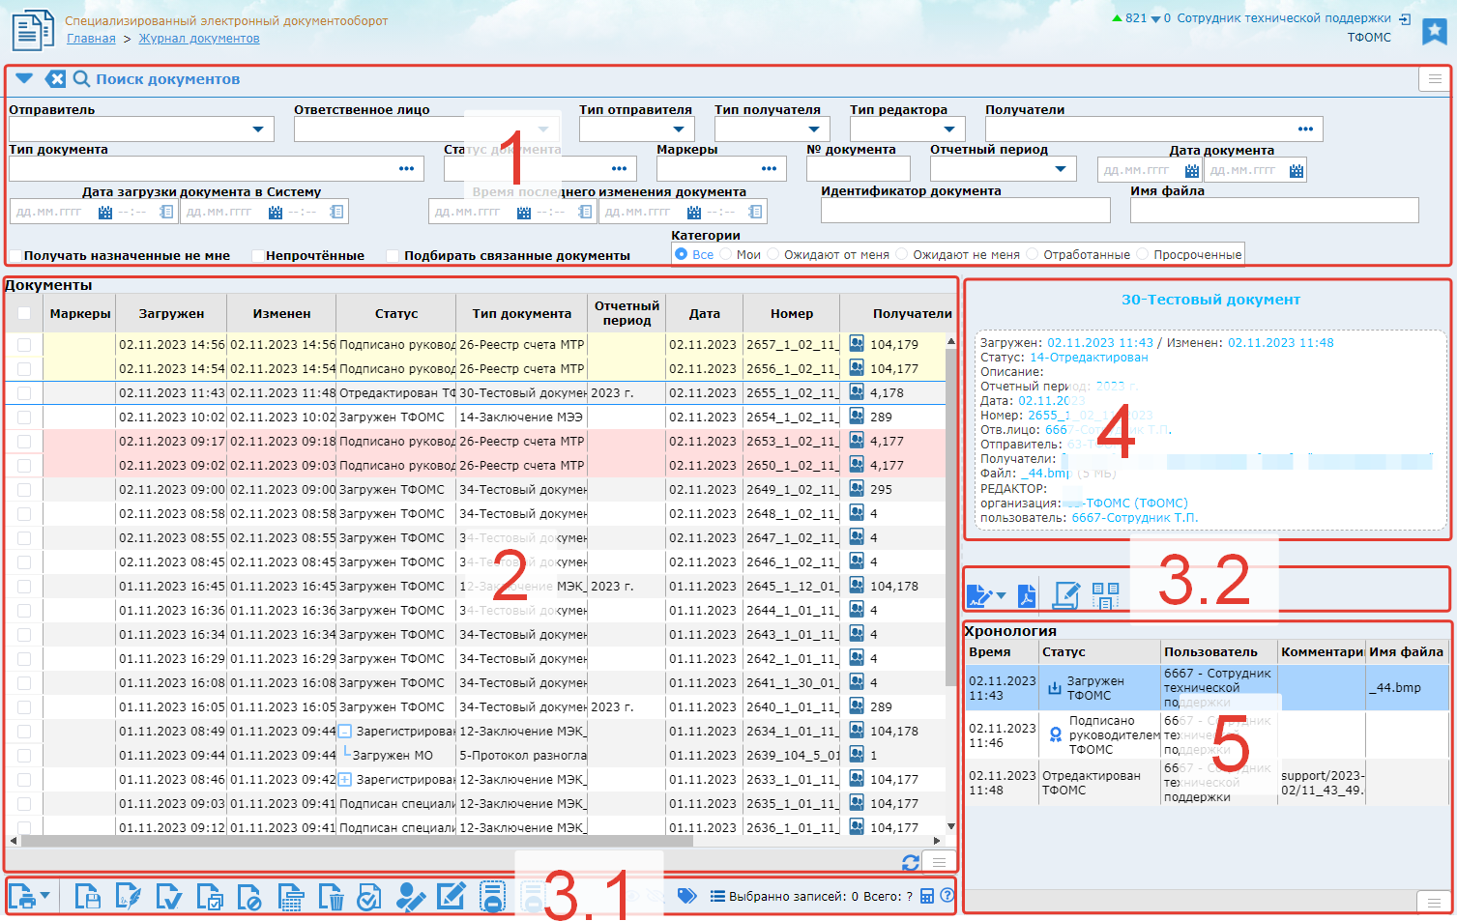
Рисунок 4. Журнал документов
Новые, непрочитанные документы отображаются в таблице 2, как записи, выделенные жирным шрифтом. Чтобы очистить выделение, необходимо выбрать документы и воспользоваться кнопками на панели кнопок (рис.4) - снять выделение, - установить выделение. Также если открыть или скачать файлы документа, то выделение снимется и будет установлена пометка о прочтении (см. п. 3.6 Открытие файлов документа).
Таблица имеет цветовое кодирование строк, для просмотра кодировки необходимо навести курсор на пиктограмму на панели кнопок .
Выделение заливкой записи производится при включенной настройке в справочнике «Типы документов», параметры «Срок обработки» и «Уведомить об окончании срока обработки». Таким образом, записи выделяются красным цветом, если срок обработки закончился.
Для экспортирования таблицы документов на персональный компьютер в Excel формате необходимо нажать кнопку , после чего произойдет скачивание документа.

3.1. Поиск документов
Для осуществления поиска документов в таблице необходимо использовать поля фильтрации - 1 (рис.4). Следует заполнить реквизиты для поиска и нажать кнопку «Найти» . Чтобы очистить все заполненные поля, необходимо нажать кнопку «Очистить форму» . Также, при необходимости, для увеличения полезной площади экрана, возможно свернуть группу фильтров нажав кнопку , чтобы развернуть нажать, соответственно, кнопку.

3.2. Настройка шаблонов фильтрации
Для удобства использования группы фильтрации имеется возможность настроить шаблоны фильтра. Необходимо нажать кнопку  в правом верхнем углу экрана, после чего раскроется меню настройки шаблонов (рис. 5)
Рисунок 5. Меню шаблонов группы фильтров.
В левой части находится раскрывающийся список для быстрого выбора предварительно настроенного шаблона. По умолчанию активированная кнопка предназначена для включения отображения выбранных элементов фильтрации. Активированная кнопка переключает в режим управления шаблонами (рис.6).
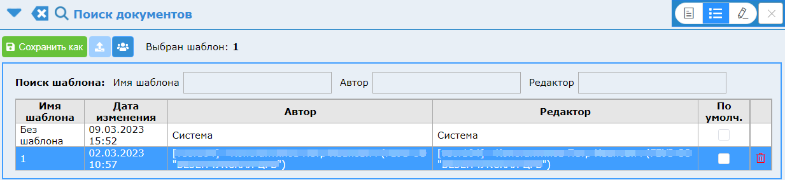
Рисунок 6. Меню управления шаблонами.
В данном меню есть возможность поиска шаблонов по заданным реквизитам в виде Имени шаблона, Автора, Редактора. Доступна установка в качестве действующего шаблона или выбрать шаблон по умолчанию, для этого необходимо установить галочку в колонке «По умолчанию». А также имеется возможность удалить шаблон, нажав кнопку в последней колонке.
Для создания нового шаблона или редактирования, необходимо воспользоваться кнопкой для перехода в соответствующий режим (рис.7).
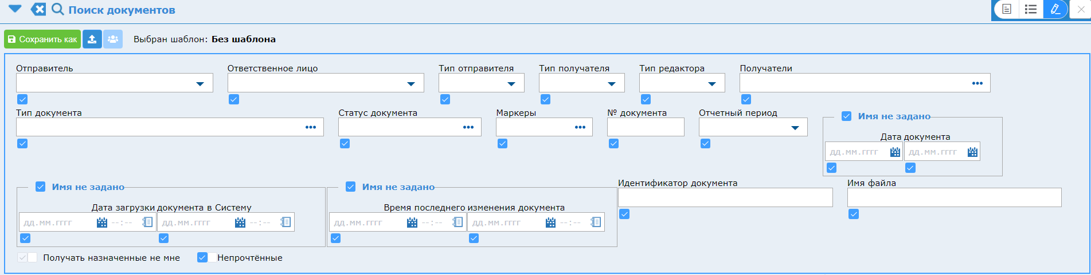
Рисунок 7. Режим редактирования шаблона.
В данном режиме можно настроить шаблон фильтрации, есть возможность убрать галочки с неиспользуемых полей, заполнить реквизитами требуемые поля. Далее необходимо сохранить шаблон, нажав кнопку 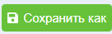 , после чего шаблон будет доступен для выбора.
Чтобы перейти в рабочий режим, требуется нажать кнопку .

3.3. Использование маркеров
Маркеры предназначены для отладки процессов обработки документов внутри организации, установка маркеров упрощает фильтрацию документов в таблице «Документы».
Окно работы с маркерами (рис. 8) открывается по нажатию кнопки «Маркеры документов» , которая находится на панели кнопок (рис.4.3)
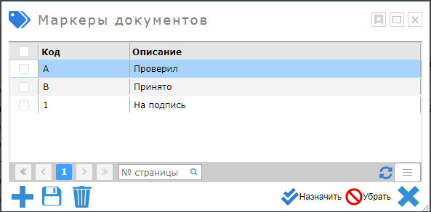
Рисунок 8. Окно «Маркеры документов».
Окно «Маркеры документов» содержит таблицу, в которой отображаются добавленные маркеры. Чтобы создать новый маркер, требуется нажать кнопку , далее в таблице появится новая строка, которую необходимо заполнить кодом - это краткое обозначение маркера, отображаемое в таблице документов, в колонке «Маркеры», и описание, которое будет отображаться при наведении курсора на пиктограмму в таблице документов. Для сохранения добавленных маркеров необходимо нажать кнопку . Чтобы удалить маркер, следует выбрать галочкой в первой колонке маркер(ы) для удаления и нажать кнопку .
После того как, будут созданы необходимые маркеры, появится возможность присвоить их для документов в таблице. Для этого требуется выбрать документ(ы) в таблице «Журнала документов», перейти в режим «Маркеры» и выбрать маркер(ы), которые необходимо присвоить документу и далее нажать кнопку «Назначить» . Для очистки документа от маркеров, необходимо выбрать документ, перейти в режим работы с маркерами и нажать кнопку .

3.4. Регистрация документа
В Системе предусмотрена возможность регистрации документов через графический интерфейс. Чтобы зарегистрировать новый документ в Системе, необходимо нажать кнопку , после чего откроется окно «Зарегистрировать» (рис. 9), в котором необходимо заполнить реквизиты загружаемого документа. Обязательными к заполнению являются поля, отмеченные «*». Обязательность заполнения полей можно настроить в разделе «Справочники», режим «Типы документов». Для автоматического заполнения даты документа и автогенерации номера документа необходимо нажать кнопку. Чтобы прикрепить файл документа, требуется нажать кнопку «Добавить» и выбрать документ.
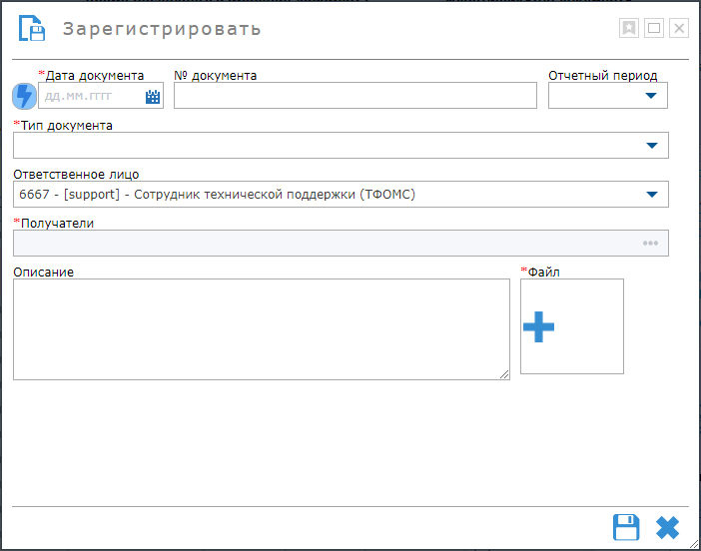
Рисунок 9. Окно регистрации нового документа.
Для сохранения и загрузки документа в СЭД следует нажать кнопку «Сохранить». После чего отобразится информационное сообщение на зеленом фоне, что документ успешно загружен и документ появится в таблице.

3.5. Подписание документа
Для подписания документов электронной подписью на компьютер пользователя должны быть установлены криптопровайдер (КриптоПро CSP), веб-браузерный плагин для использования электронный подписей последней версии (КриптоПро ЭЦП Browser plug-in) и актуальный сертификат личной подписи.
Чтобы подписать документ электронной подписью необходимо иметь зарегистрированных уполномоченных подписанта(-ов) (см. раздел «Уполномоченные подписанты», данные режим активизируется в настройках администратором ТФОМС).
Для подписания документа требуется выбрать документ в таблице или для множественного подписания выбрать несколько документов с помощью галочки в первой колонке.
После этого нажать соответствующую кнопку подписания, что приведет к открытию окна «Подписания документа» и формы подтверждения использования подписи КриптоПРО (Рисунок 10), где нужно разрешить данную операцию.
Кнопки для подписания документа:
- - Подписать специалистом;
-  - Подписать руководителем;
-  - Подписать главным бухгалтером;
-  - Зарегистрировать РАЗНОГЛАСИЯ, выявленные главным бухгалтером или руководителем при ознакомлении с документом.

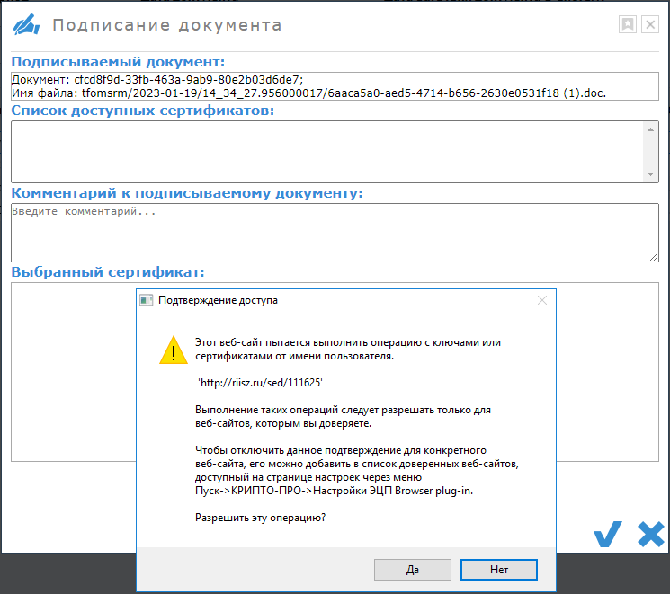
Рисунок 10. Форма подписи
В окне «Список доступных сертификатов», требуется выбрать нужный сертификат и нажать кнопку для подтверждения подписи. Информация о выбранном сертификате подписи отображается в окне «Выбранный сертификат».
После подтверждения подписания форма закроется, на экране в правом нижнем углу появится информационное сообщение на желтом фоне о количестве успешно и неуспешно подписанных документов. Если произошла ошибка подписания, то информационное сообщение на красном фоне сообщит об этом. О путях локализации и путях решения ошибок подробнее см. в приложении «Правила работы с электронной подписью».

3.6. Открытие файла документа
Чтобы ознакомиться с содержимым документа, выберите документ или несколько документов с помощью галочки в первой колонке. Далее нажмите кнопку «Скачать файлы выбранного документа», после чего произойдет скачивание архива с документами.
Также есть возможность открыть файл документа в браузере без скачивания, для этого нужно нажать кнопку в колонке таблицы «Имя файла». Если браузер или формат файла не позволяет открыть без скачивания, то документ выгрузится на машину пользователя.

3.7. Принятие документа
Чтобы принять документ, требуется выбрать документ и нажать кнопку «Принять», после чего откроется окно, в котором возможно внести примечание и нажать кнопку «Сохранить» для подтверждения действия.

3.8. Отклонение документа
Для отклонения документа выберите документ и нажмите кнопку «Отклонить», после чего откроется окно, в котором возможно внести примечание и нажать кнопку «Сохранить» для подтверждения действия.

3.9. Отправка документа на проверку
Чтобы отправить документ на проверку, требуется выбрать документ и нажать кнопку «На проверку», после чего откроется окно, в котором возможно внести примечание и нажать кнопку «Сохранить» для подтверждения действия.

3.10. Запрос уточнение по документу
Чтобы запросить уточнения для документа, требуется выбрать документ и нажать кнопку «Запросить уточнение», после чего откроется окно, в котором возможно внести примечание и нажать кнопку «Сохранить» для подтверждения действия.

3.11. Согласование документа
Для согласования документа выберите документ и нажмите кнопку «Согласовать», после чего откроется окно, в котором возможно внести примечание и нажать кнопку «Сохранить» для подтверждения действия.

3.12 Отклонение после подписания
Чтобы отклонить документ после подписания, требуется выбрать документ и нажать кнопку «Отклонить после подписания», после чего откроется окно, в котором возможно внести примечание и нажать кнопку «Сохранить» для подтверждения действия.

3.13. Выгрузка листа подписания
Чтобы скачать Лист подписания документа, необходимо нажать кнопку , после чего произойдет загрузка документа в формате docx.
По нажатию кнопки доступно формирование печатной формы pdf-документа со встроенными штампиками подписания для документов в формате doc, docx, xls, xlsx.
При наведении курсора на пиктограмму в таблице «Хронология», отображается информация о сертификате, которым была сделана подпись документа.

3.14. Регистрация версии документа
Для регистрации обновленной версии документа, необходимо нажать кнопку «Зарегистрировать версию документа». Данная операция предназначена для замены файла, который прилагается к документу. По нажатию кнопки откроется форма создания версии документа (рис. 11).
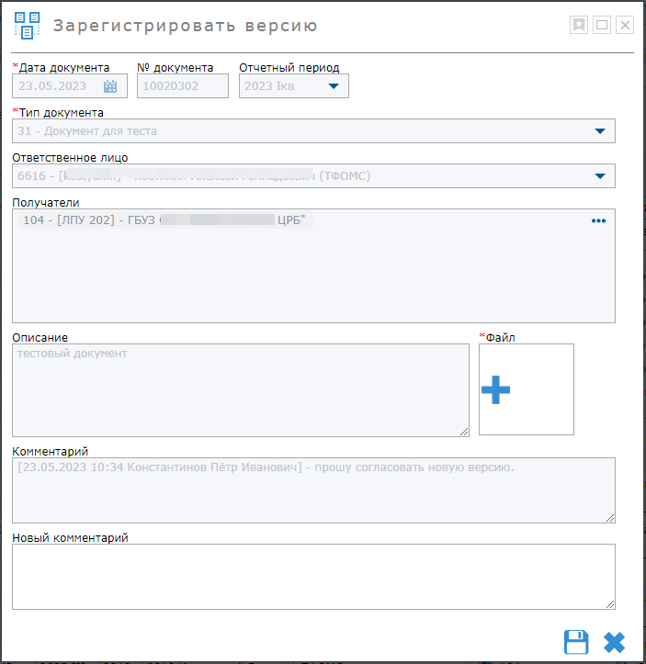
Рисунок 11. Форма регистрации версии.
В данном окне требуется загрузить файл, посредством нажатия кнопки и выбора файла в каталоге на диске. Также доступно для заполнения поле «Новый комментарий», если требуется ввести комментарий к новой версии документа. После внесения всех необходимых данных для сохранения версии документа требуется нажать кнопку «Сохранить». Окно закроется, и статус документа изменится на «Создана версия документа», а также появится запись в таблице «Хронология».
Для выгрузки файлов актуальной и предшествующих версий документа, необходимо воспользоваться кнопкой «Открыть документ» в колонке «Статус» таблицы «Хронология». Комментарии, сопровождающие регистрацию версии документа, также можно изучить в колонке «Комментарий» в таблице «Хронология».

3.15. Регистрация ответного документа
Реализована возможность регистрации ответного документа при достижении документом определенного статуса, заданного в справочнике «Обработки документов» администратором.
На панели кнопок 3.2 (рис.4) необходимо нажать кнопку  «Зарегистрировать ответный документ», после чего откроется форма регистрации (рис. 12).
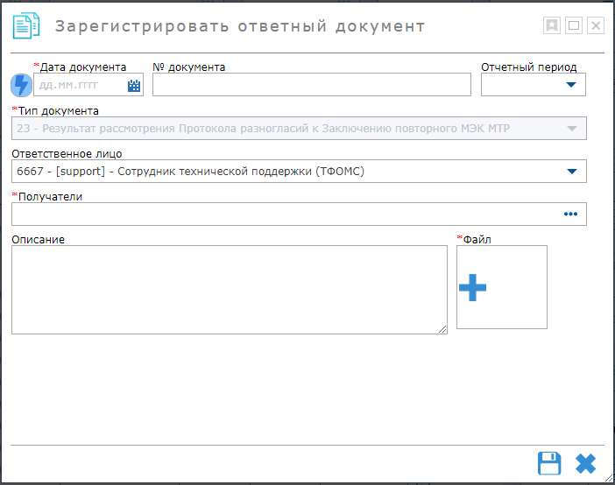
Рисунок 12. Форма регистрации ответного документа.
Необходимо заполнить реквизиты загружаемого документа. Обязательными к заполнению являются поля, отмеченные «*». Для автоматического заполнения даты документа и авто-генерации номера документа необходимо нажать кнопку. Чтобы прикрепить файл документа, требуется нажать кнопку «Добавить» и выбрать документ

3.16. Удаление документов
Создатель документа имеет возможность удалить документ на этапе черновика, до момента совершения действий с документом, например, подписания. Возможность удаления настраивается администратором Системы в справочнике «Обработки документов».
Для удаления черновика документа выберите один или несколько документов и нажмите кнопку .
Также для администратора доступна функция безусловного удаления документов, инициируемая с помощью кнопки . Внимание! При удалении документ и все сведения о нем удаляются безвозвратно. Данная кнопка отображается при включенном фильтре, позволяющем получить из Системы все документы.

3.17. Проверка валидности подписи
Необходимо выбрать подписанный документ и нажать кнопку на панели кнопок 3.2 (Рисунок 4). После чего отобразится информационное сообщение в правом нижнем углу, сообщающее валидно подпись или нет.

- Справочники
При переходе из главного экрана в подсистему Справочники, пользователь будет перенаправлен на экран Справочники (рисунок 13):
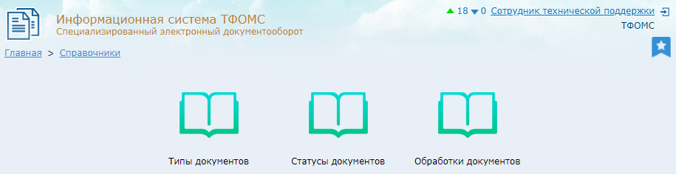
Рисунок 13. Справочники
В данном режиме Администратор имеет возможность добавить или изменить типы документов и настроить логику обработки документов. Для этих целей имеется 3 справочника: Типы документов, Статусы документов и Обработки документов.

4.1 Типы документов
В данном справочнике происходит создание, удаление и редактирование типов документов, их наименования и дополнительных параметров для каждого типа. Этот режим также разделен на 3 части (Рисунок 14):
- поле настройки фильтрации для поиска типов документов;
- таблица типов документов;
- кнопки для управления типами документов.
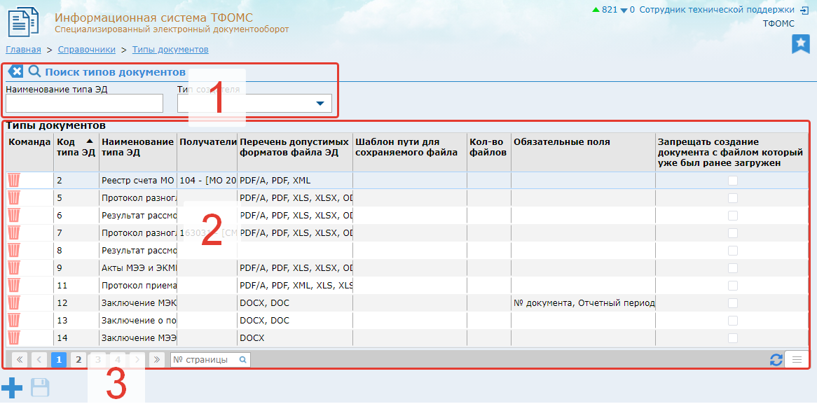
Рисунок 14. Типы документов
Чтобы добавить в таблицу новый тип документа, необходимо нажать кнопку , после чего в таблице появится новая строка для заполнения. Для сохранения требуется нажать кнопку «Сохранить» . Для удаления следует нажать кнопку и сохранить изменение . Для отмены удаления нажать кнопку.
Для внесения изменений в таблицу требуется произвести двойной щелчок по требуемому полю, после чего оно станет редактируемым и позволит внести изменения.
Дополнительные параметры в таблице для каждого документа позволяют настроить:
- получателей для документа, которые будет автоматически заполняться при регистрации документа в режиме «Журнал документов»;
- есть возможность настроки переченя допустимых форматов загружаемых файлов;
- количество загружаемых файлов. Необходимо уточнить, что в соответствии с количеством загруженных файлов и выбранным типом документа будет создано столько же записей в «Журнале документов». При незаполнненом значении «кол-во файлов» применяется равным единице;
- шаблон для пути загружаемого файла;
- настройка полей, обязательных для заполнения.
Также в Системе реализована возможность настройки доступных документов для определенных пользователей. Эта настройка производится в режиме «Пользователи» (рис. 15), который находится в меню «Избранное» , в правом верхнем углу экрана.
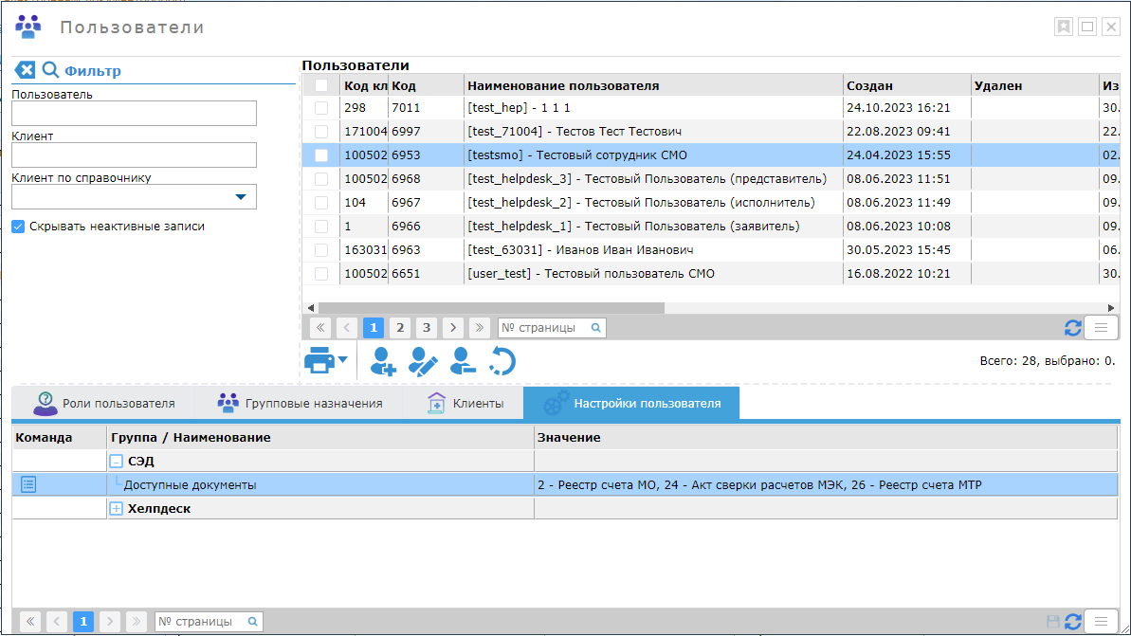
Рисунок 15. Пользователи. Настройка доступных документов.
Чтобы настроить видимость документов для пользователя, необходимо:
- Выбрать пользователя в основной таблице;
- Перейти на закладку «Настройки пользователя»;
- Развернуть группу «СЭД»;
- В строке «Доступные документы», в колонке «Значение» выбрать типы документов, которые будут доступны для данного пользователя;
- Нажать кнопку сохранить в колонке «Команда».

4.2 Статусы документов
Для просмотра возможных статусов документов следует выбрать справочник Статусы документов, который выглядит в виде таблицы (Рисунок 16):
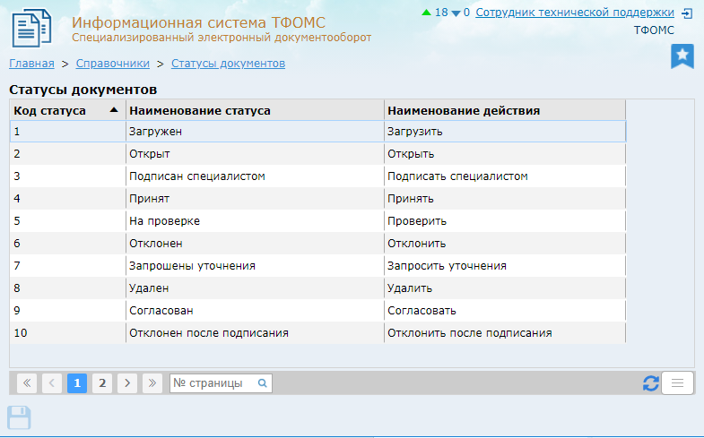
Рисунок 16. Статусы документов
Двойным кликом по полю можно перейти в режим редактирования справочника, внести изменения и нажать кнопку «Сохранить» .

4.3 Обработки документов
Для настройки допустимых обработок документов необходимо выбрать плитку, изображающую данный справочник, после чего произойдет переход на экран «Обработки документов» (Рисунок 17). Данный справочник позволяет настраивать логику обработки документов, бизнес процесса, по которому будет проходить документ. Этот справочник будет определяющим какие кнопки и возможности будут доступны пользователям при работе с определенным документом и установленным статусом документа.
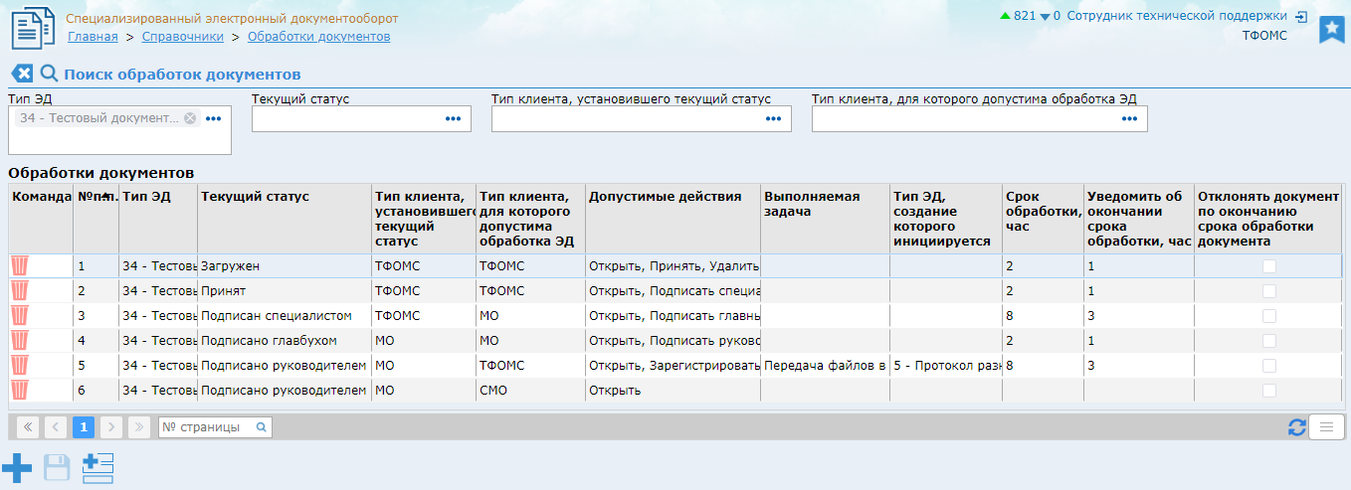
Рисунок 17. Справочник обработок документов
Чтобы добавить новую строку для внесения обработки, необходимо нажать кнопку . Для удаление требуется нажать кнопку . Чтобы подтвердить действие и сохранить изменения требуется нажать кнопку , для отмены изменения и восстановления строки кнопку.
Двойным щелчком по необходимому полю можно перейти в режим редактирования записи.
Для копирования обработок с одного типа документа на другой, необходимо нажать кнопку , выбрать документ «образец» и документ, на который копируются обработки, после чего сохранить изменения.
Дополнительные параметры в таблице для каждого состояния документа позволяют настроить:
- типы клиента, которые необходимо обязательно заполнить при регистрации документа;
- выполняемую задачу, например, перенос файла в каталог для загрузки в другую Систему;
- создание нового документа, определенного типа, связанного с первоначальным документом;
- срок обработки документа, для выделения просроченных документов, и автоматическое отклонение просроченных документов.

- Уполномоченные подписанты
В данном режиме происходит регистрация уполномоченных лиц, для подписания документов, и их утверждение со стороны ТФОМС. Режим предназначен для дополнительной сверки лиц, уполномоченных для подписания документов, с используемым сертификатом ЭП. Таким образом, ТФОМС разрешает конкретным лицам, имеющим ЭП, подписание документов в режиме Журнал документов.
Активация настроек режима происходит администратором ТФОМС в меню «Профиль» (Рисунок 18).
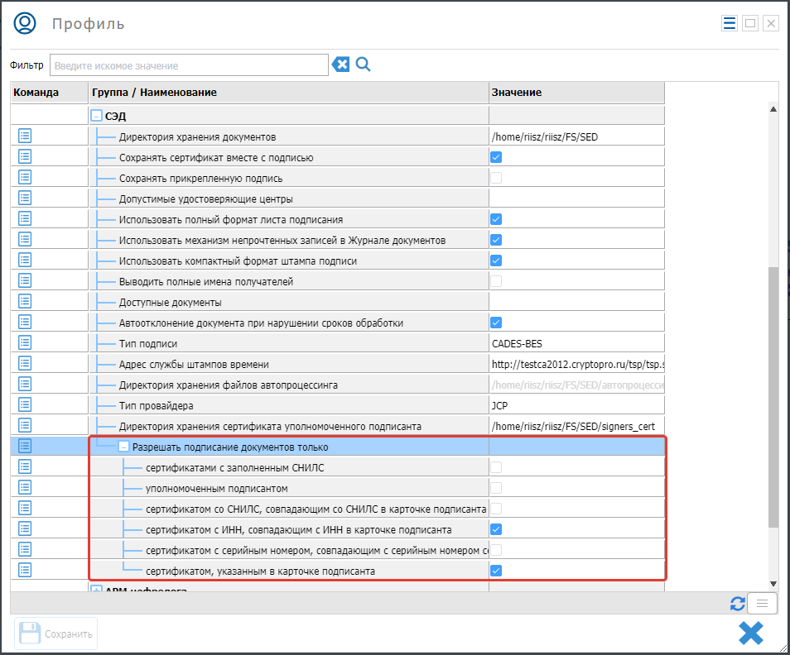Рисунок 18. Меню Профиль. Настройки СЭД.
Режим «Уполномоченные подписанты» разделен на 3 части (Рисунок 19):
1 – фильтр для поиска уполномоченных лиц;
2 – таблица с подписантами и информацией о доверенности;
3 – кнопки для внесения изменений в таблице.
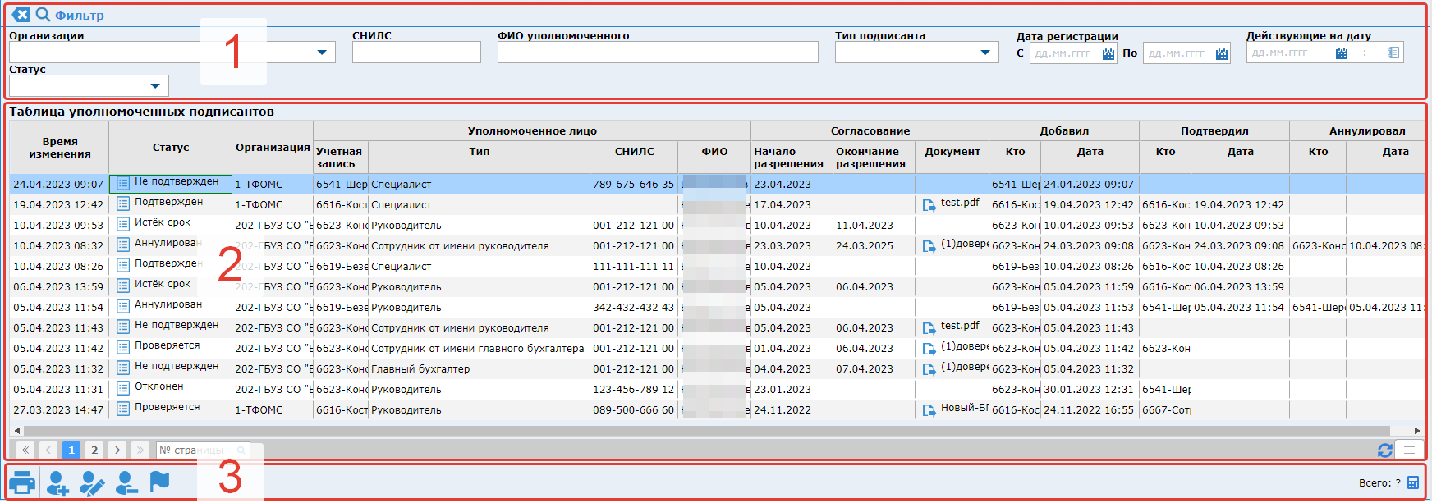
Рисунок 19. Уполномоченные подписанты.

5.1 Регистрация уполномоченных подписантов
Для пользователей доступны кнопки регистрации уполномоченных лиц , редактирования  и удаление заявки подписанта (до момента утверждения).
Для регистрации нового уполномоченного лица, необходимо нажать на кнопку регистрации , после чего откроется форма для заполнения данных (Рисунок 20), в которую заносится обязательная информация в зависимости от типа уполномоченного лица.
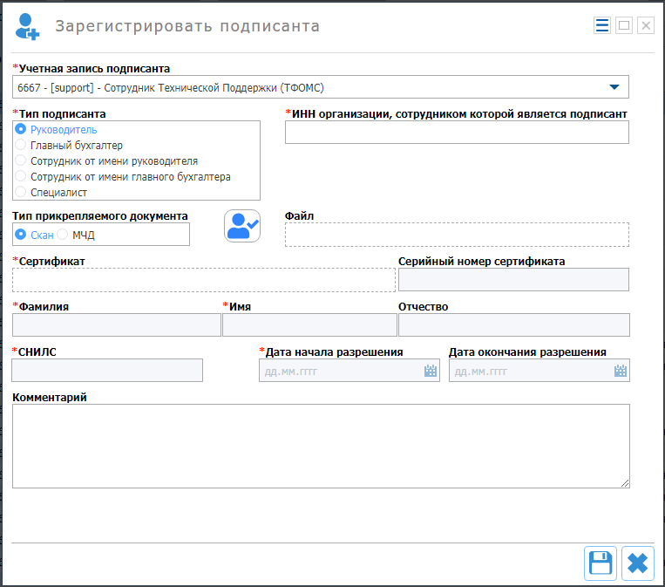
Рисунок 20. Форма регистрации подписанта с прилагаемым скан-файлом приказа назначения на должность.
В случае если администратор ТФОМС указал в настройках поле «Сертификат» обязательным к заполнению, то поля ФИО, СНИЛС, Дата начала и Дата окончания действия разрешения блокируются и будут автоматически заполнены из сертификата.
Если полномочия подписанта подтверждается приказом или доверенностью, то необходимо выбрать «Тип прикрепляемого документа» - «Скан», тогда необходимо будет заполнить обязательные поля, отмеченные «*» и прикрепить скан-файл приказа назначения на должность или доверенность.
Если полномочия подписанта подтверждаются на основе машинно-читаемой доверенности (МЧД), то необходимо выбрать «Тип прикрепляемого документа» - «МЧД». После чего форма регистрации подписанта преобразуется в другой вид (рис. 21).
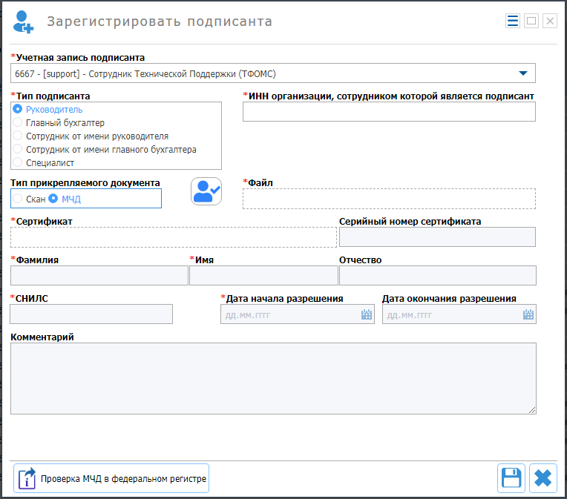
Рисунок 21. Форма регистрации подписанта, имеющего МЧД.
В случае использования МЧД, требуется загрузить zip-архив с подписью, нажав на кнопку в виде , после чего, если МЧД является легитимной, то заблокированные поля ФИО, СНИЛС и даты заполнятся автоматически. Если МЧД является некорректной, то Система отобразит ошибку в правом нижнем углу экрана и данные не заполнятся.
Чтобы зарегистрировать тип подписанта «Руководитель», необходимо заполнить:
- ФИО;
- СНИЛС;
- Дату начала разрешения.
Для регистрации «Главного бухгалтера» заполнить:
- ФИО;
- СНИЛС;
- Дату начала разрешения;
- Загрузить скан-файл приказа назначения на должность или МЧД.
Если регистрируется сотрудник от имени руководителя или главного бухгалтера, то заполняются все поля в соответствии с доверенностью, загружаемой в виде pdf-файла, в которой обязательно указывается дата начала и окончания разрешения на подписание документа от имени организации.
Для проверки статуса МЧД в реестре ФНС России необходимо нажать кнопку 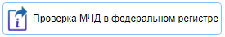. После чего откроется новая вкладка, на которой будет содержаться информации о МЧД (рис. 22).
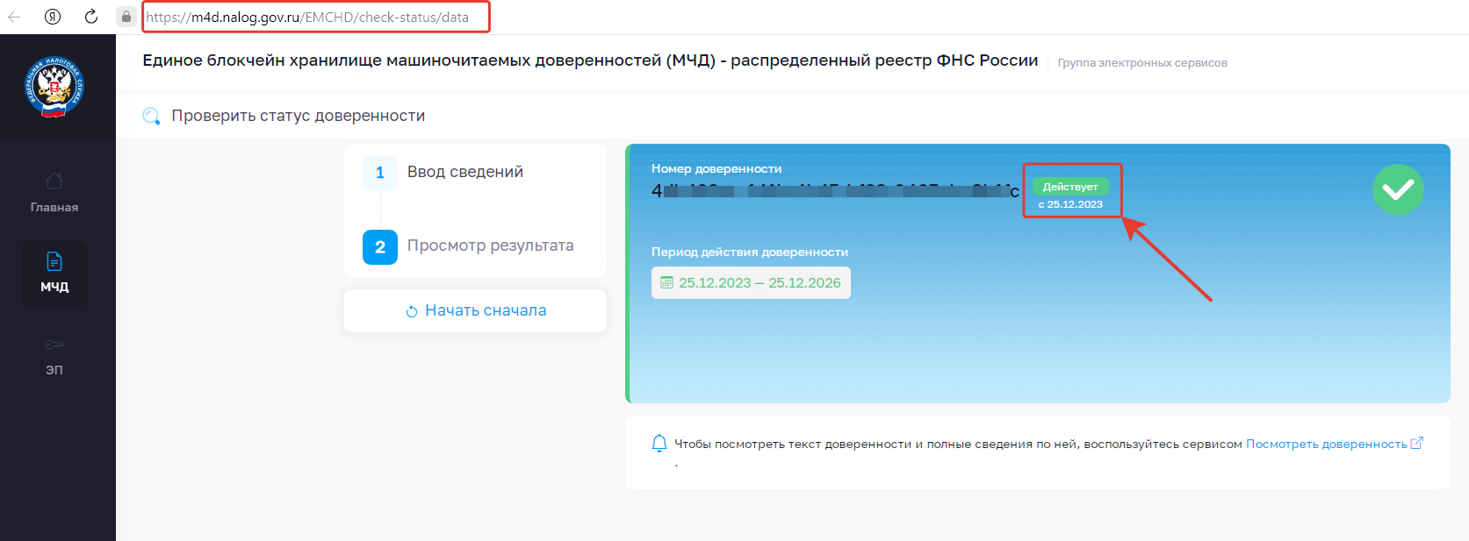
Рисунок 22. Проверка МЧД в федеральном регистре.
После сохранения заявки на регистрацию, в таблице уполномоченных подписантов появится новая запись со статусом «Не подтвержден». Далее администратор ТФОМС должен проверить подлинность загруженных данных и подтвердить уполномоченное лицо.
После подтверждения подписанта в таблице 2 (рис. 19) произойдет соответствующее изменение статуса на «Подтвержден», а если заявка была отклонена, то статус изменится на «Отклонён».
Заявку со статусом «Отклонён» и «Не подтвержден» пользователь может отредактировать, нажав кнопку (рис. 19.3), и отправить на повторное подтверждение.

5.2 Согласование уполномоченных подписантов
Администратору ТФОМС доступен функционал инициации проверки заявки путем нажатия кнопки . После инициации проверки статус заявки в таблице меняется на «Проверяется» и у Администратора ТФОМС появляется возможность рассмотреть заявку подписанта, нажав кнопку. После чего откроется окно просмотра и утверждения/отклонения заявки (Рисунок 23). Для подтверждения необходимо нажать кнопку «Подтвердить уполномочия подписанта» , для отклонения заявки и дальнейшего внесения изменений требуется нажать кнопку «Отклонить» . Комментарии к решению по заявке можно внести в поле «Замечания»
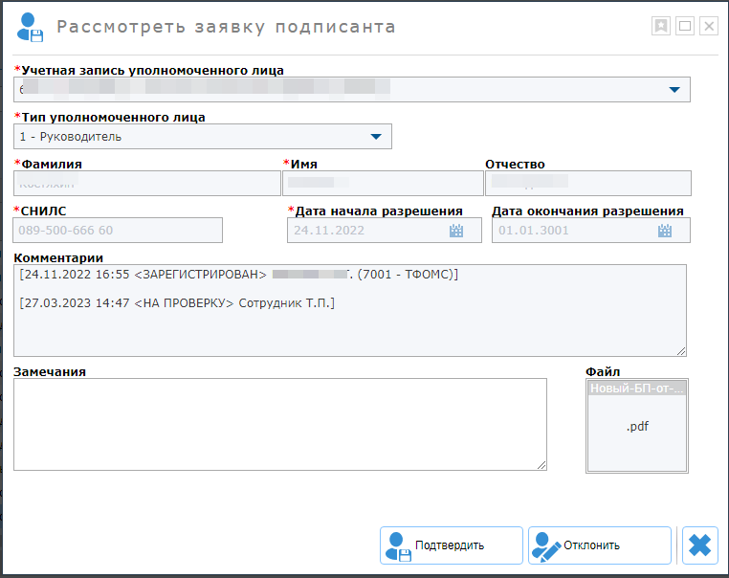
Рисунок 23. Форма рассмотрения заявки подписанта
После подтверждения подписанта в таблице 2 (рис. 19) произойдет соответствующее изменение статуса на «Подтвержден», а если заявка была отклонена, то статус изменится на «Отклонён».

5.3 Аннулирование уполномоченных подписантов
При получении сведений о прекращении полномочий подписанта, сотрудник ТФОМС имеет возможность аннулировать подтверждение путем нажатия кнопки «Рассмотреть заявку подписанта» , после чего откроется форма, в которой можно внести комментарий и нажать кнопку «Аннулировать полномочия подписанта» . Статус в таблице 2 (рис.19) изменится на «Аннулирован».
Чтобы посмотреть комментарии к статусу, необходимо навести курсор на пиктограмму в колонке «Статус» таблицы 2 (рис. 19). Чтобы скачать файл доверенности/приказа на должность, необходимо нажать кнопку в столбце «Доверенность».
В случае, если уполномоченный подписант МО сменился, то администратор МО имеет возможность аннулировать действующего подписанта самостоятельно и в дальнейшем зарегистрировать нового подписанта. Для этого потребуется нажать кнопку отредактировать , после чего откроется форма рис. 23 , где будет доступна кнопка 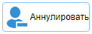.
Кроме этого, если закончился срок действия полномочий подписанта, то есть текущая дата превысила дату окончания полномочий, указанную при регистрации подписанта, то уполномоченный подписант аннулируется в автоматическом режиме. Устанавливается статус «Срок истёк». После чего необходимо повторно регистрировать подписанта.

- Аналитика
Чтобы перейти в режим «Аналитика» необходимо нажать на соответствующую пиктограмму (Рисунок 2). Режим содержит несколько видов выгружаемых отчетов, которые включают критерии формирования отчетов (Рисунок 24). Предназначен для выгрузки аналитических отчетов в формате Excel.
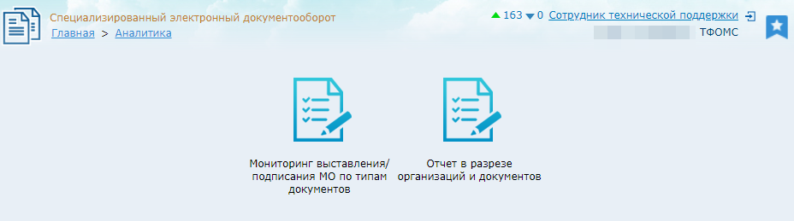
Рисунок 24. Аналитика
При нажатии на плитку отчета, происходит открытие окна, которое содержит поля для формирования отчета (Рисунок 25).
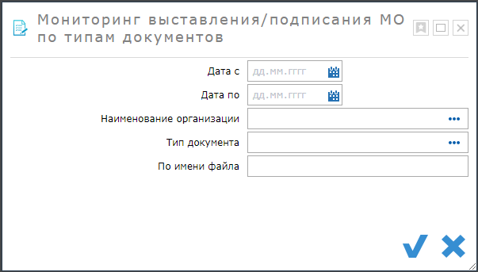
Рисунок 25. Аналитика. Критерии формирования отчета
Необходимо заполнить требуемые реквизиты для формирования отчета и нажать кнопку выгрузки Excel-файла . После чего произойдет скачивание файла формата xls.

Приложение А

Общесистемный функционал
При двойном нажатии левой кнопки мыши на заголовок (Рисунок А.1), заголовок свернётся и станет более компактным (Рисунок А.2). При повторном двойном нажатии, заголовок развернётся.
Рисунок А.1. Заголовок
Рисунок А.2. Свёрнутый заголовок
В правой части заголовка располагается счетчик непрочитанных сообщений, при нажатии на который происходит переход в раздел «Сообщения» (см. раздел «Сообщения»). Следующая кнопка в виде лупы «Карта сайта» , которая позволяет раскрыть структуру Системы, сделать поиск и произвести мгновенный переход в любой доступный режим. Кнопка в виде трёх горизонтальных линий , меню «Избранное», содержит кнопки для перехода в инфраструктурные режимы.
Под кнопками, указанными выше, размещается ФИО пользователя, которое выполняет функцию перехода в настройки профиля, по нажатию левой кнопки мыши. В настройках профиля можно изменить ФИО, пароль и другие реквизиты учетной записи.
Справа от ФИО пользователя находится кнопка выхода из Системы .
В случае, если используется свернутый заголовок, как на рисунке А.2, то кнопки перехода в настройки профиля и выхода из Система следует использовать в меню «Избранное».

Техническое меню таблиц
Техническое меню таблицы выполняет функцию конфигурирования настроек таблицы для удобства использования. Все применённые настройки сохраняются под авторизованной учетной записью. Тех. меню позволяет настраивать:
- видимость и расположение колонок;
- возможность закрепить колонки;
- отображение текста в ячейках и заголовках;
- группировку элементов таблицы по колонкам;
- переключение режимов просмотра таблицы (постраничный просмотр или методом прокрутки);
- сохранение применённых пользовательских параметров и их очистку.
Кнопка технического меню находится под таблицей с правой стороны . При нажатии на кнопку разворачивается меню с функциями настройки таблицы . Рассмотрим более подробно каждую кнопку меню.
- Кнопка настройки видимости и расположения колонок - . При нажатии на кнопку раскрывается список колонок. По нажатию на галочку настраивается видимость в таблице. Также имеется возможность перетащить колонки для изменения позиционирования в таблице. Кнопки обеспечивают перемещение колонок в начало или конец таблицы.
- Кнопка авторазмера колонок - ширина колонок устанавливается по максимальной ширине ячейки.
- Кнопки настройки отображения содержимого ячеек . Позволяет настроить видимость содержимого ячейки, с помощью переноса текста на следующую строку. Темно-синяя кнопка для заголовков колонок, синяя кнопка для ячеек с данными.
- Включенная кнопка сохранения пользовательских параметров позволяет сохранять настройку конфигурации таблицы, которая будет сохраняться под авторизованной учетной записью. Отключенная кнопка не сохраняет примененные параметры.
- Кнопка сброса установленных пользовательских параметров для выбранной таблицы.
- Кнопка переключения режима просмотра записей в таблице. Включен постраничный просмотр , либо просмотр методом прокрутки таблицы .
- Чтобы закрепить колонку, необходимо нажать на кнопку в заголовке колонке, данная кнопка появляется при наведении на заголовок. После чего колонка закрепляется слева и при прокрутке таблицы в горизонтальной плоскости будет сохранять своё положение. Если таблица содержит закрепленные колонки, то рядом с тех. меню будет отображаться кнопка , по нажатию на которую будет происхожить открепление всех колонок.
- Также рядом с тех. меню располагается кнопка обновления данных в таблице .

Меню «Избранное»
По нажатию на кнопку меню «Избранное» откроется вертикальное меню с кнопками перехода к инфраструктурным режимам (Рисунок А.3).
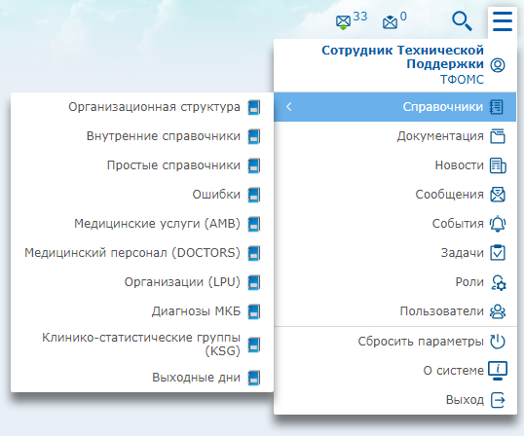
Рисунок А.3. Главный экран Системы. Меню «Избранное».

В меню «Избранное» содержатся следующие разделы:
- Профиль – раздел, в котором отображаются и редактируются данные пользователя и пользовательские настройки.
- Справочники – раздел, в котором отображаются справочные материалы.
- Документация – раздел, в котором содержатся файлы рабочей документации.
- Новости – раздел, для просмотра уведомлений, оповещений, а также администратору Системы доступно формирование новых уведомлений.
- Сообщения – режим, с помощью которого пользователи Системы могут обмениваться текстовыми сообщениями, получать системные сообщения.
- События – режим, позволяющий просматривать журнал событий (логи системы), происходящих в Системе.
- Задачи – административный режим, с помощью которого настраиваются периодические задания Системой, а также выполняется ручной запуск заданий.
- Роли – административный режим, позволяющий настроить роли, изменить состав пользователей роли, выполнить групповое включение пользователей в роль.
- Пользователи – административный режим, доступный также для роли локального администратора (например, администратора МО), позволяющий регистрировать, изменять, удалять учетные записи пользователей, включать пользователей в роли, исключать пользователей из ролей.
- Сбросить параметры – функция, которая позволяет пользователям сбросить заданные пользовательские параметры интерфейса Системы.
- О системе – раздел, в котором отображены сведения о версии системы и её описание
- Выйти – возможность выйти из Системы, например, для смены пользователя.

Справочники
В данном режиме доступны следующие справочные материалы для просмотра и редактирования (рис. А.4):
- Организационная структура – в данном справочнике регистрируются организации (локальный справочник LPU), подразделения, участки, ФАП, участковые врачи и медицинские работники. Для ТФОМС доступны все организации, для МО только собственная структура.
- Простые справочники – данный режим необходим для просмотра загруженных федеральных и региональных справочников.
- Справочник ошибок (errors) – каталог кодов ошибок и их описание.
- AMB, DOCTORS, LPU, MKB, KSG, Выходные дни – региональные справочники, загружаемые по требованию ТФОМС.
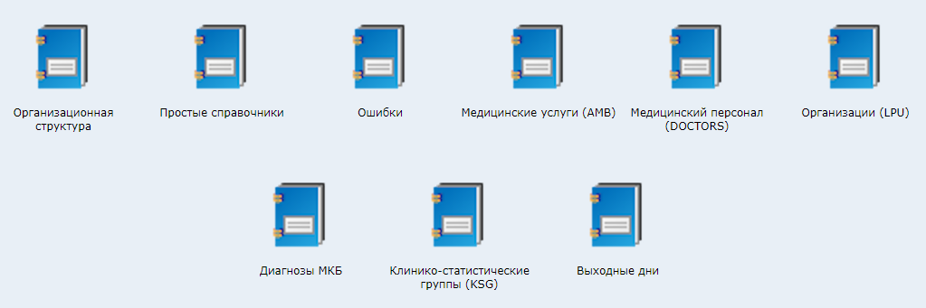
Рисунок А.4. Справочники.

Документация
Управление документами осуществляется в разделе «Документация». Для перехода в данный режим, необходимо нажать на кнопку в меню «Избранное». После чего откроется окно режима «Документация».
Вид и содержание окна «Документация» (Рисунок А.5) представлен ниже.
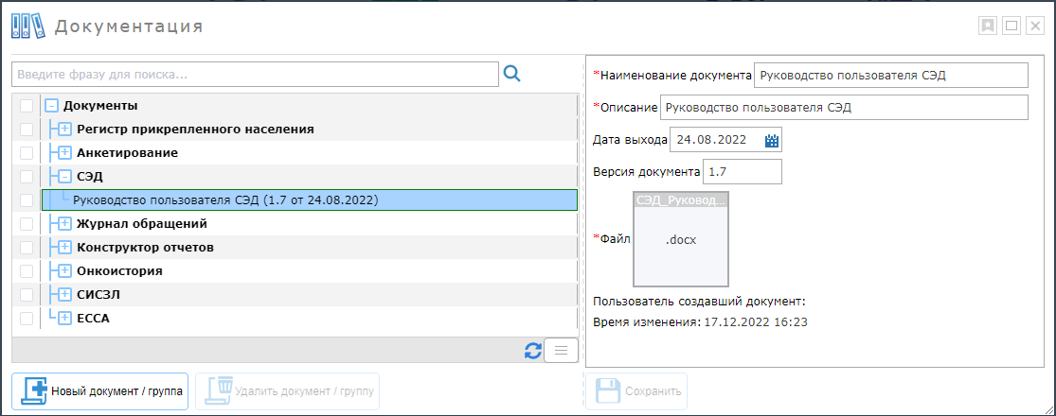
Рисунок А.5. Окно «Документация».
В левой части расположена древовидная таблица, содержащая документы, сгруппированные по заведенным подсистемам. В правой части отображается информация по выбранным документам и есть возможность скачать документ.

Новости
Управление уведомлениями пользователей осуществляется в разделе «Новости». Для перехода в данный режим, необходимо нажать на кнопку меню «Избранное». После чего откроется окно режима «Новости».
Вид и содержание окна «Новости» (Рисунок А.6) представлен ниже.
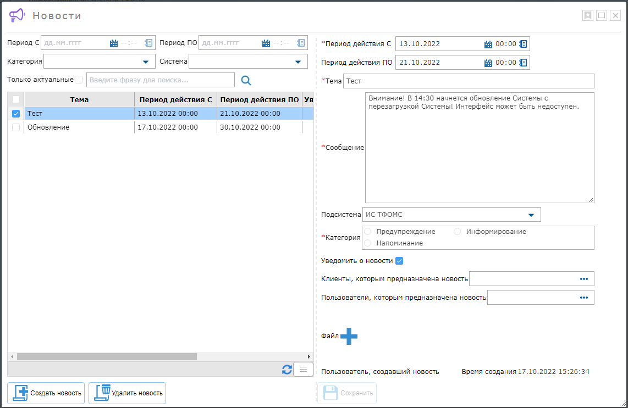
Рисунок А.6. Окно «Новости».
В левой части расположена таблица, содержащая записи с реквизитами соответствующей новости. В правой части отображается детализация новости, выбранной в таблице.
Новости отображаются на экране авторизации (Рис. А.7).
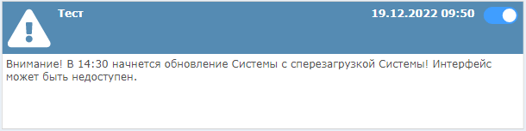
Рисунок А.7. Пример новости на экране авторизации.
Чтобы отключить отображение конкретной новости на экране авторизации, необходимо отключить переключатель в правом верхнем углу окошка.

Сообщения
Вид и содержимое формы «Сообщения» представлены ниже (Рисунок А.8).
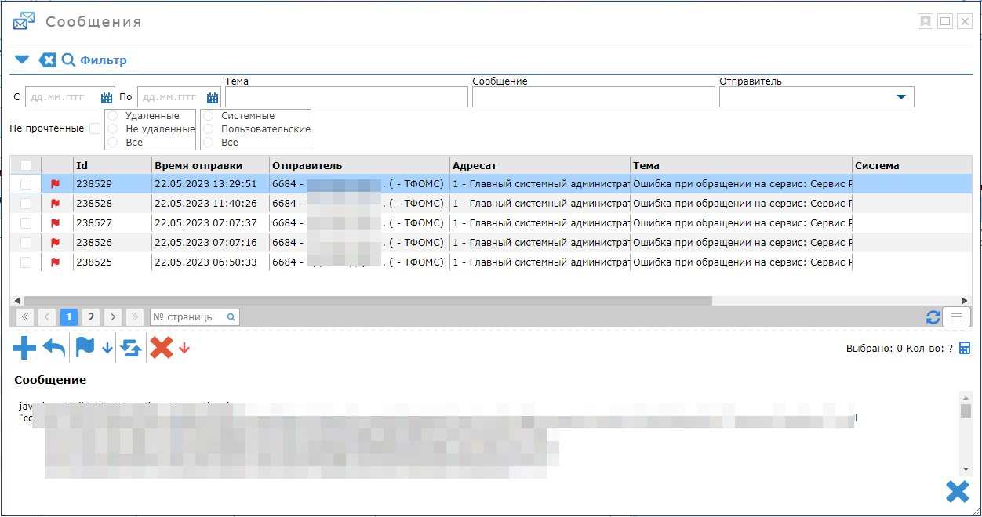 Рисунок А.8. Режим «Сообщения».
В верхней части окна расположена группа фильтрации для поиска сообщений. Ниже расположена таблица с сообщениями. В первую очередь отображаются непрочитанные сообщения, выделенные жирным шрифтом.
Сообщения имеют индикатор важности, так, важные сообщения отмечены пиктограммой – , обычные – . Под таблицей имеется панель с кнопками:
- написать сообщение;
- ответить на сообщение;
- пометить как прочтенное;
- пометить как прочтенные все сообщения, подходящие под условия фильтрации;
- пометить как непрочтённое;
 - удалить сообщение;
- удалить все сообщения, подходящие под условия фильтрации;

В правой части панели имеется информация о количестве выбранных сообщений и количестве отфильтрованных сообщений, посчитать количество возможно посредством нажатия кнопки в виде калькулятора .
В нижней части формы отображается текст выбранного сообщения. По умолчанию выбрано первое сообщение. Для выбора сообщения необходимо нажать на строку с информацией о интересующем сообщении.
Для того, чтобы ответить на сообщение, необходимо выбрать сообщение и нажать на кнопку «Ответить на сообщение» . После этого отобразится форма «Ответить на сообщение» (Рисунок А.9).
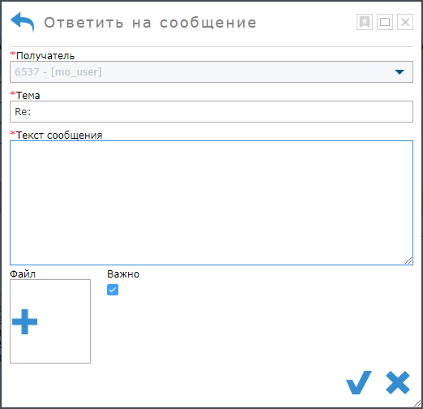
Рисунок А.9. Форма «Ответить на сообщение»
После ввода необходимых данных в соответствующие поля и, если это необходимо, отметке сообщения как важное, нужно нажать на кнопку для подтверждения и отправки сообщения. Для отмены отправки сообщения, необходимо нажать на кнопку .
Также можно использовать функцию написать новое сообщение, необходимо нажать на кнопку «Написать сообщение» . После нажатия на кнопку отобразится форма отправки сообщения (рис. А.10), которая работает аналогично форме «Ответить на сообщение».
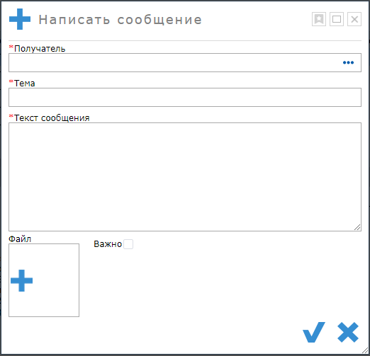
Рисунок А.10. Форма «Написать сообщение»
Чтобы пометить сообщения как прочтённые, нужно отметить все необходимые сообщения в таблице в верхней части экрана галочками слева и нажать на кнопку «Пометить как прочтенные».
Чтобы пометить сообщения как непрочтённые, нужно отметить все необходимые сообщения в таблице в верхней части экрана галочками слева и нажать на кнопку «Пометить как непрочтенные».
Чтобы удалить сообщения, нужно отметить все необходимые сообщения в таблице в верхней части экрана галочками слева и нажать на кнопку «Удалить».
Для обновления таблицы с сообщениями требуется нажать кнопку  «Обновить».

Пользователи
Данный режим позволяет зарегистрировать учетные записи пользователей Системы и включить их в какие-либо роли.
Экран режима «Пользователи» разделен на 6 частей (Рисунок А.11):
- Параметры фильтрации таблицы пользователей;
- Таблица пользователей, принадлежащих клиенту (организации) авторизованной учетной записи;
- Кнопки управления учетными записями;
- Таблица, в которой отображаются доступные (неназначенные) роли, которые можно назначить выбранной учетной записи;
- Кнопки для управления выбранными ролями;
- Таблица ролей, назначенных для выбранной учетной записи.
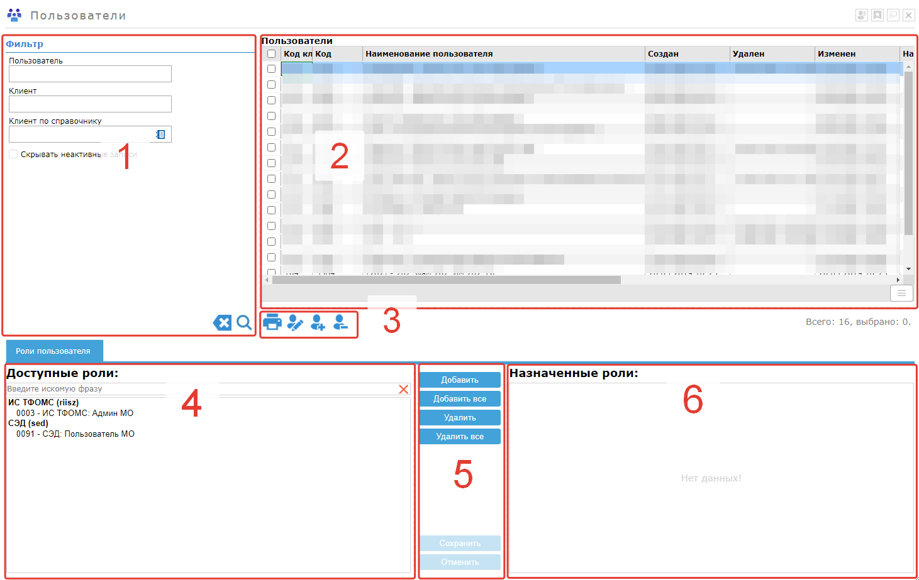Рисунок А.11. Режим «Пользователи».
Для регистрации новой учетной записи нажмите на кнопку , в открывшемся окне (Рисунок А.12) заполните реквизиты учетной записи, в первую очередь, обязательные поля выделенные «*», логин, пароль и фамилию, имя, отчество владельца учетной записи, и нажмите кнопку - учетная записи будет создана.
При создании учетной записи необходимо помнить, что одноименные учетные записи созданы не будут.
Изменение и удаление учетных записей выполняется аналогичным образом с помощью кнопок .
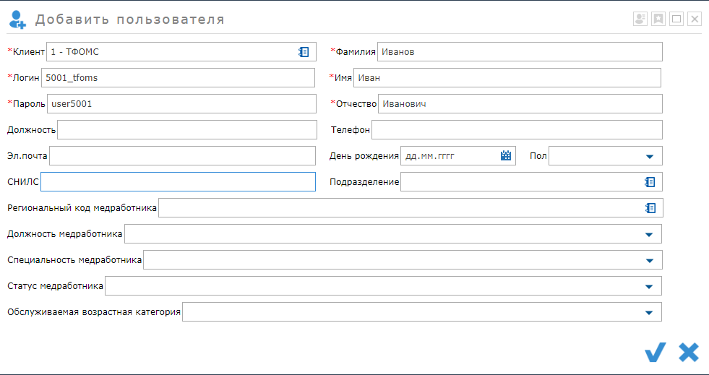
Рисунок А.12. Форма для создания пользователя
Для включения учетной записи в какую-либо роль выберите учетную запись в таблице «Пользователи», выделите предоставляемую роль в списке «Доступные роли», нажмите кнопку «Добавить», затем кнопку «Сохранить», выбранная учетная запись будет включена в заданную роль. Для исключения учетной записи из роли у выбранной учетной записи выделите роль в списке «Назначенные роли», нажмите кнопку «Удалить», затем кнопку «Сохранить».
Чтобы воспользоваться функцией группового назначения ролей пользователям, необходимо перейти в режим «Роли» (см. раздел «Роли»).
Для вывода таблицы пользователей в формате Excel для печати необходимо нажать кнопку , после чего произойдет скачивание документа.
Чтобы восстановить удаленных (неактивных пользователей), необходимо убрать галочку напротив «Скрывать неактивные записи», обновить таблицу нажатием кнопки «Поиск» . В таблице пользователей выбрать необходимую учетную запись и нажать кнопку восстановления удаленных пользователей  «Восстановить».

Роли
Данный режим является административным и доступен для пользователей, которые включены в роль ИС ТФОМС: Главный администратор.
После перехода в режим «Роли» (Рисунок А.13) открывается форма, которая имеет в левой части древовидную таблицу, содержащую наименование доступных подсистем и роли, которые в неё входят. Чтобы раскрыть список ролей, необходимо нажать на перед названием подсистемы.
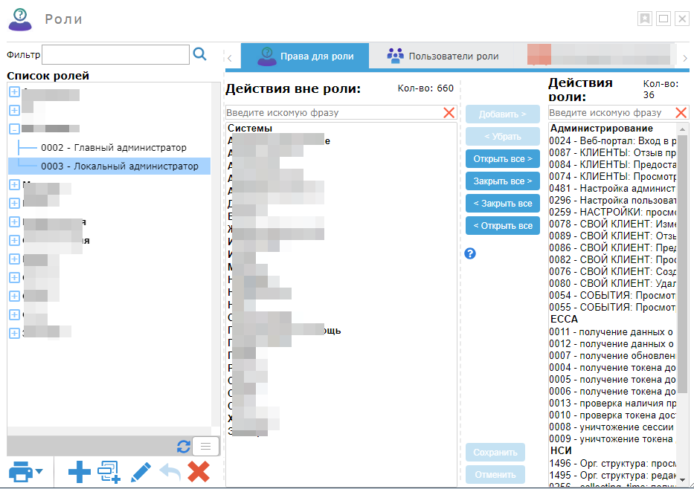
Рисунок А.13. Раздел «Роли».
Ниже расположены кнопки управления ролями, доступные Администратору Системы. Данный функционал обеспечивает создание пользовательских ролей с правами по усмотрению администратора. Администратору также доступна закладка «Права для роли», необходимая для регулировки прав, входящих в роль. Права (действия) включенные и не включенные в выбранную в роль отображаются в таблицах ниже.
Всем администраторским учетным записям доступна закладка «Пользователи роли», в которой отображаются списки пользователей, относящихся к клиенту, включенные и не включенные в выбранную роль в левой таблице.
Для включения пользователей в роль/исключения пользователей из роли, имеются кнопки в виде стрелочек, подсвеченные синим цветом. Чтобы сохранить изменения, требуется нажать кнопку «Сохранить».

Правила работы с электронной подписью

Для подписания документов электронной подписью на компьютер пользователя должны быть установлены криптопровайдер (например, КриптоПро CSP), веб-браузерный плагин для использования электронный подписей последней версии (например, КриптоПро ЭЦП Browser plug-in) и актуальный сертификат личной подписи.
Чтобы подписать документ, необходимо выбрать его в таблице «Документы» и нажать кнопку подписания, откроется форма подписания и подтверждения использования подписи КриптоПРО (Рисунок А.10), где нужно разрешить данную операцию.
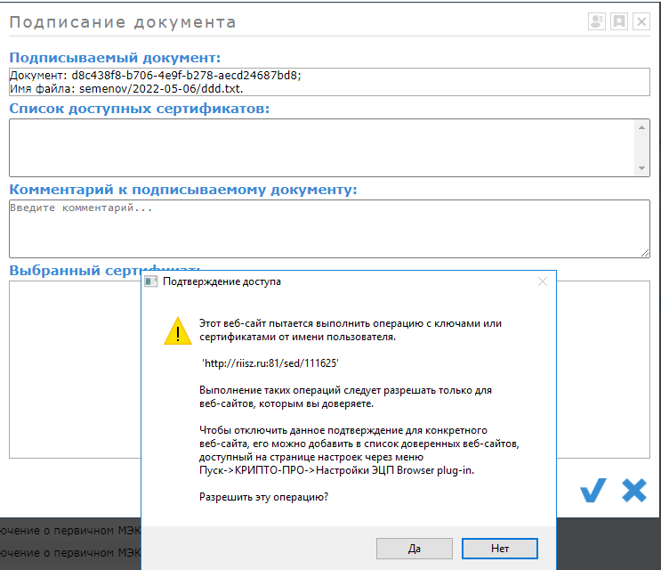
Рисунок А.10. Форма подписи

В окне «Список доступных сертификатов», требуется выбрать нужный сертификат и нажать кнопку для подтверждения подписи. Информация о выбранном сертификате подписи отображается в окне «Выбранный сертификат».
После попытки подписи в правом нижнем углу будет сообщение на зеленом фоне, что документ успешно подписан, либо на красном фоне, если произошла ошибка подписания.
Если при подписании документа возникла ошибка то, чтобы локализовать проблему, необходимо открыть консоль браузера. Для этого требуется нажать кнопку на клавиатуре F12, откроется окно просмотра кода страницы. После этого нужно выбрать закладку Консоль (Console) и для удобства просмотра очистить историю, нажав кнопку, после чего повторить подписание. В консоли появятся строки, выделенные красным, необходимо найти сообщение об ошибке (message, type: error), где будет указано наименование ошибки и её код, в данном случае (0х80070057) (Рисунок А.11).
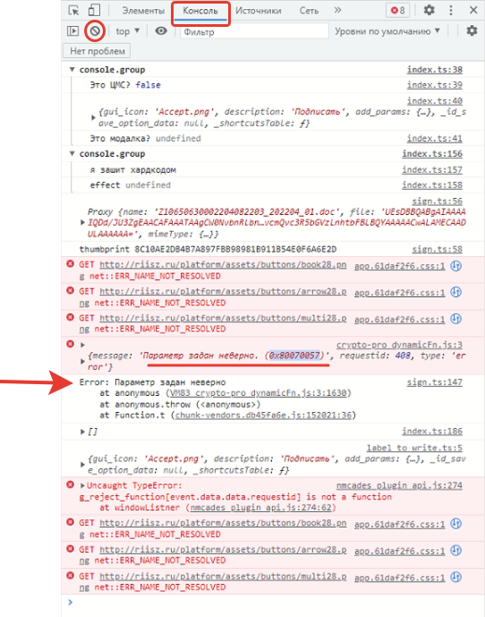
Рисунок А.11. Консоль браузера с ошибкой.

Таблица 1. Перечень известных ошибок при работе с КриптоПро ЭЦП Browser plug-in
№ п.п. | Код и описание ошибки | Способ устранения ошибки
1 | 0х8007065B | Обновить лицензию КриптоПРО
2 | 0х80070057 | - Проверить актуальность КриптоПро Browser plug-in.  - Проверить актуальность сертификатов https://cryptopro.ru/sites/default/files/products/cades/demopage/cades_bes_sample.html  - Установить корневые и промежуточные сертификаты Минсвязь и казначейства.
3 | 0x800b010a | Установить корневой и промежуточный сертификаты издателя для проверяемого сертификата подписанта в указанные ранее хранилища
4 | 0x80090008 | Способ решения:  https://cryptoarm.ru/documentation/ukazan-nepravilny-algoritm-0x80090008
5 | 0x800B0109 | Установить корневой сертификат УЦ, выдавшего вам ЭП.  Проверьте, строится ли цепочка: КриптоПро CSP - Сервис - Просмотреть сертификаты в контейнере - Обзор - Выбрать контейнер - ОК - Свойства - Путь сертификации

Если ошибка в таблице отсутствует, то необходимо обратиться в техническую поддержку, желательно сохранив скриншоты с ошибкой.

Приложение Б. История изменений
№ п.п | Дата внесения изменений | Вер сия | Раздел | Что изменилось
1 | 22.04.2022 | 1.1 | Руководство | Откорректированы все разделы, обновлены рисунки.
2 | 28.04.2022 | 1.2 | «Общие положения» | Добавлен раздел «Общие положения»
3 | 16.05.2022 | 1.3 | 3. Журнал документов | Добавлена таблица Хронологии и кнопка скачивания листа подписания
5 | 16.05.2022 | 1.3 | 5. Уполномоченные подписанты | Добавлен новый раздел «Уполномоченные подписанты»
6 | 16.05.2022 | 1.3 | «Общие положения» | Отредактированы разделы «Пользователи» и «Роли»
7 | 16.05.2022 | 1.3 | «Правила работы с ЭП» | Добавлен новый раздел «Правила работы с ЭП»
8 | 31.05.2022 | 1.4 | «Журнал документов» | Расширены возможности фильтрации и добавлена кнопка административного удаления документов.
9 | 17.06.2022 | 1.5 | «Журнал документов» | Добавлен фильтр и поле при регистрации нового документа «Отчетный период».
10 | 17.06.2022 | 1.5 | «Справочник допустимых обработок» | Добавлена кнопка для копирования допустимых обработок на новый тип документа.
11 | 24.06.2022 | 1.6 | «Уполномоченные подписанты» | Добавлена возможность редактирования заявки подписанта до момента утверждения
12 | 24.08.2022 | 1.7 | «Журнал документов» | Добавлена кнопка формирования печатной формы документа со встроенными штампиками о подписании.
13 | 14.02.2023 | 1.8 | «Журнал документов» | - добавлена колонка «Размер файла»;  - добавлен функционал «Маркеры»;  - добавлен функционал выделения «непрочитанных» документов;  - добавлена возможность пакетной регистрации документов;  - добавлена возможность настройки отображения элементов фильтрации.
14 |  | 1.8 | «Справочники»  «Типы документов» | - добавлена возможность настраивать количество одновременно регистрируемых документов;  - возможность задавать допустимые форматы загружаемых файлов;  - возможность задавать получателя по умолчанию;  - возможность задавать шаблоны путей сохранения файлов;
15 |  | 1.8 | «Уполномоченные подписанты» | Добавлена возможность аннулирования собственных подписантов.  Добавлен статус «Срок истёк»
16 | 23.05.2023 | 1.9 | «Журнал документов» | Добавлен новый статус и обработка документа: «Создать версию документа».  Добавлен функционал включения/отключения статуса о прочтении документа.  Добавлена возможность скрыть группу фильтрации.
17 | 02.11.2023 | 2.0 | «Журнал документов»  «Справочники» | Добавлен новый статус и обработка документа: «Зарегистрировать ответный документ».  Добавлен фильтр «Подбирать связанные документы».  Добавлен фильтр «Категории».  Добавлено поле детализации документа.  Добавлена цветовая кодировка просроченных документов.  Добавлена настройка времени отработки документов, обязательности заполнения реквизитов при регистрации.  Добавлена настройка доступности документов.
18 | 12.01.2024 | 2.1 | «Уполномоченные подписанты» | Добавлена возможность регистрации подписанта по МЧД.
19 | 01.04.2024 | 2.2 | «Журнал документов»  «Уполномоченные подписанты» | Проверка валидности подписи документа  Добавлены параметры регистрации подписанта
20 | 30.05.2024 | 23 | «Уполномоченные подписанты» | Скорректирована логика заполнения заявки на подписанты, перегруппированы параметры подписания документа

